附件4
淮北市大数据企业线上申报操作指南

- 访问安徽省政务服务网淮北分厅（https://hb.ahzwfw.gov.cn/），展开常用服务
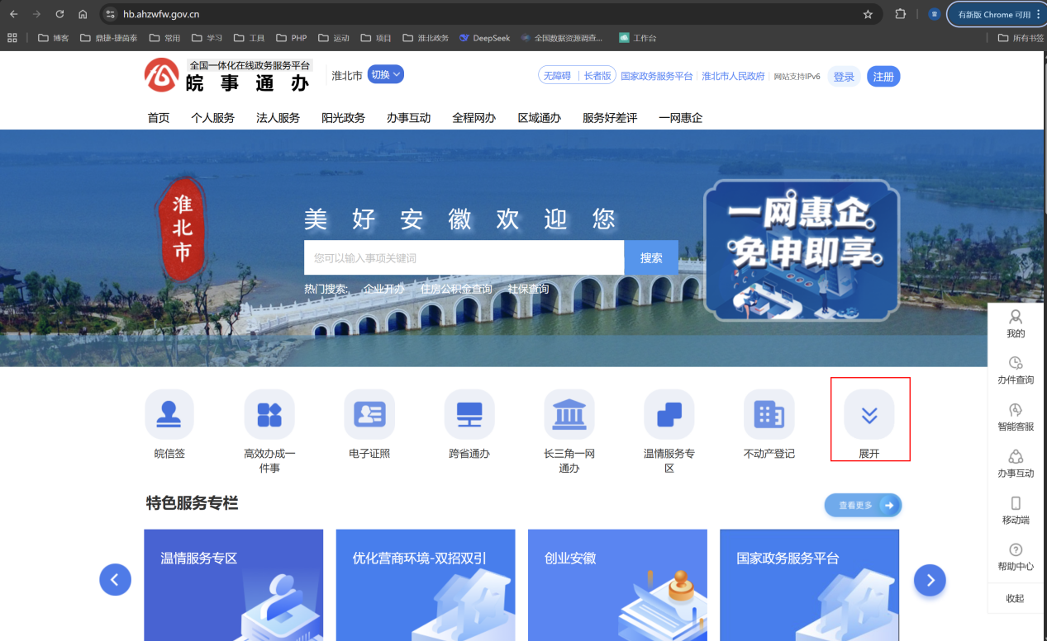
- 点击市级数据企业申报模块
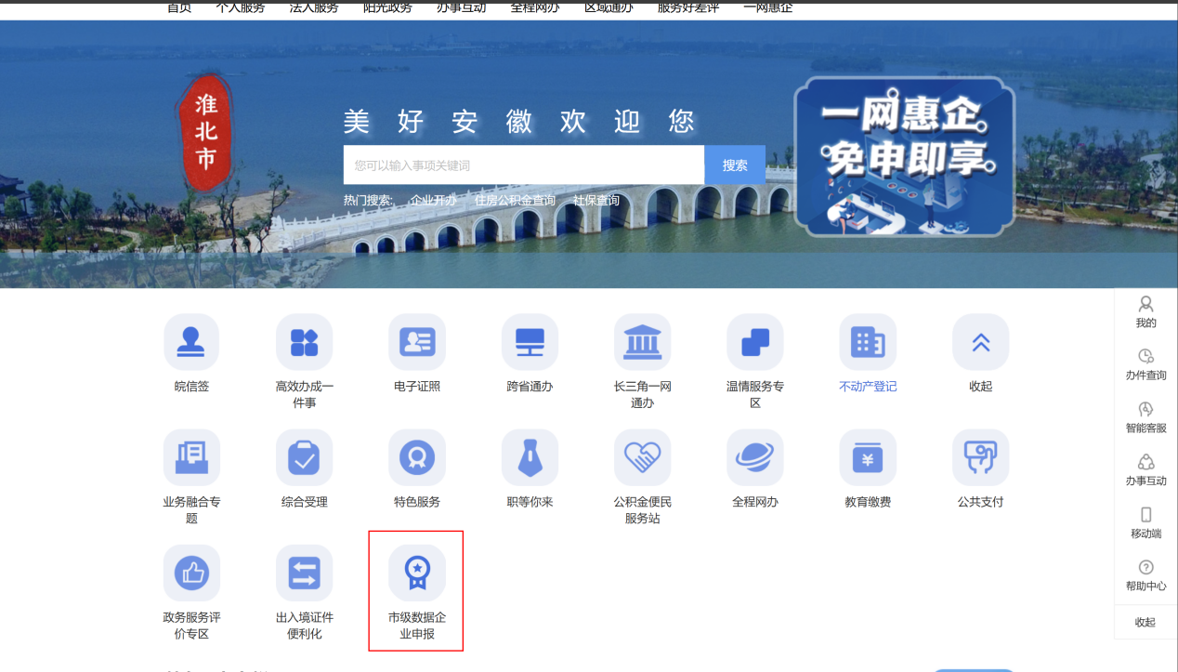
- 选择申报企业所属区县
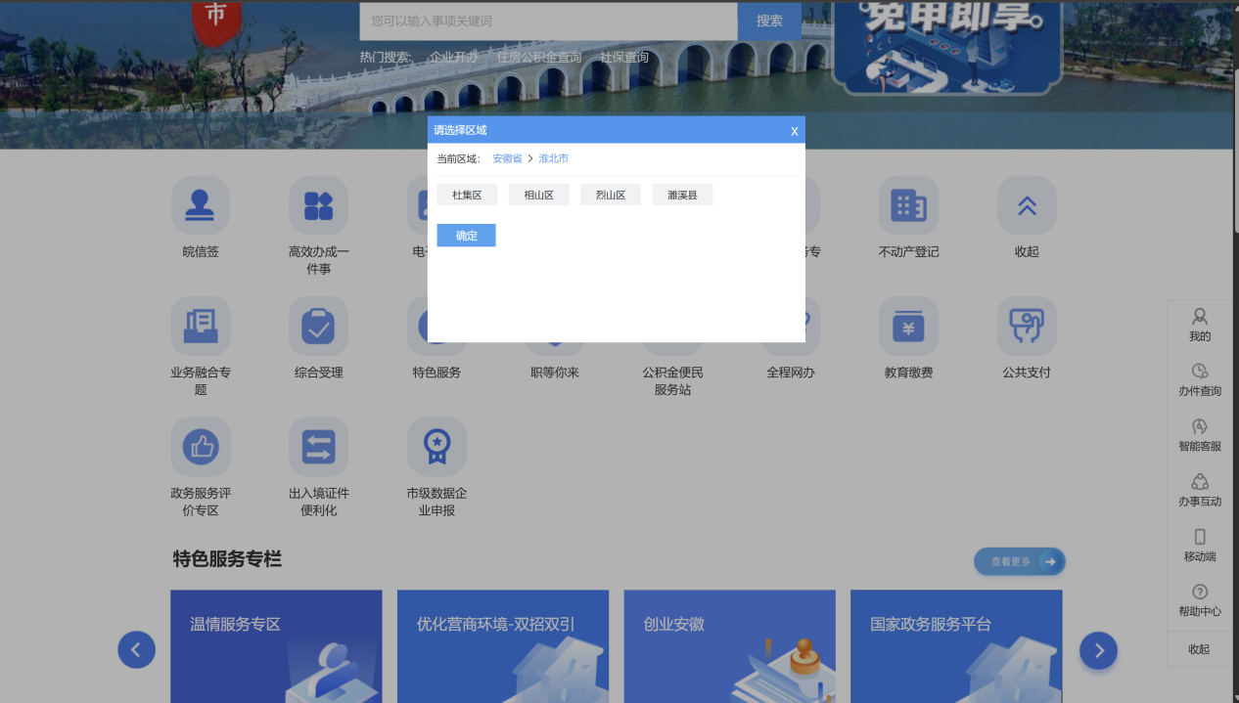
- 阅读大数据企业申报的信息，了解此事项基本信息、办理条件和申请材料等
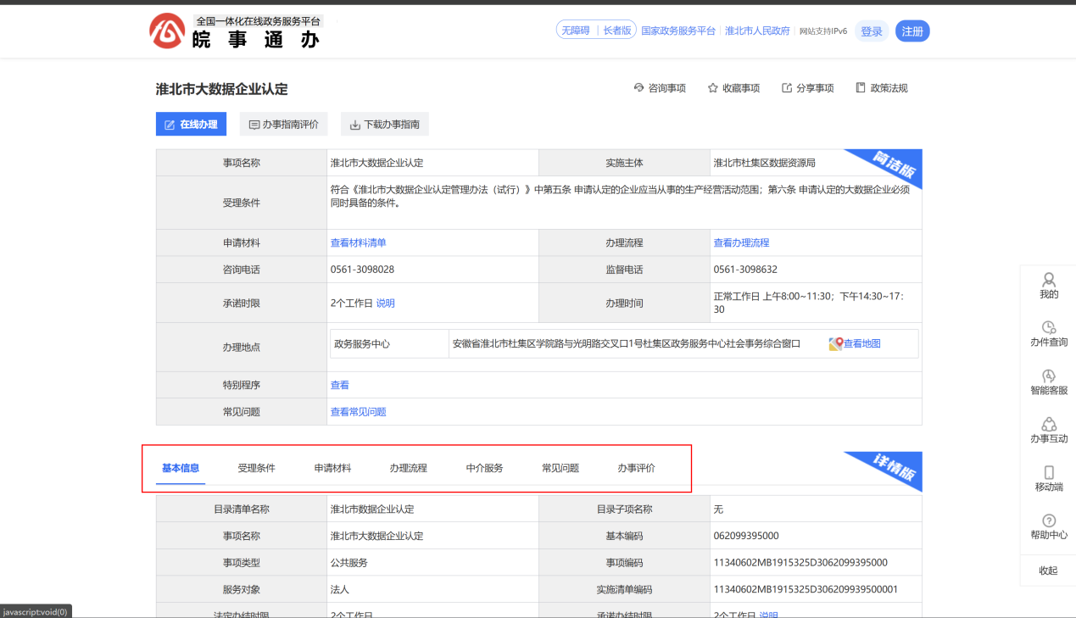
- 材料准备完毕，即可进行在线办理，
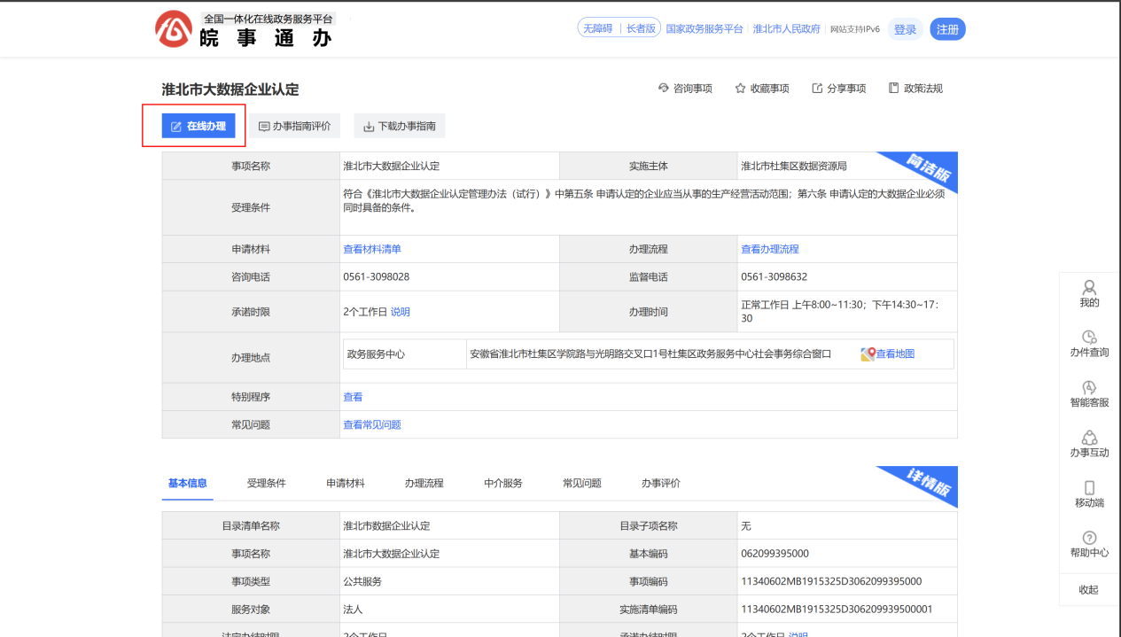

- 填写基本信息并上传申报材料，提交所在县区数据局初审
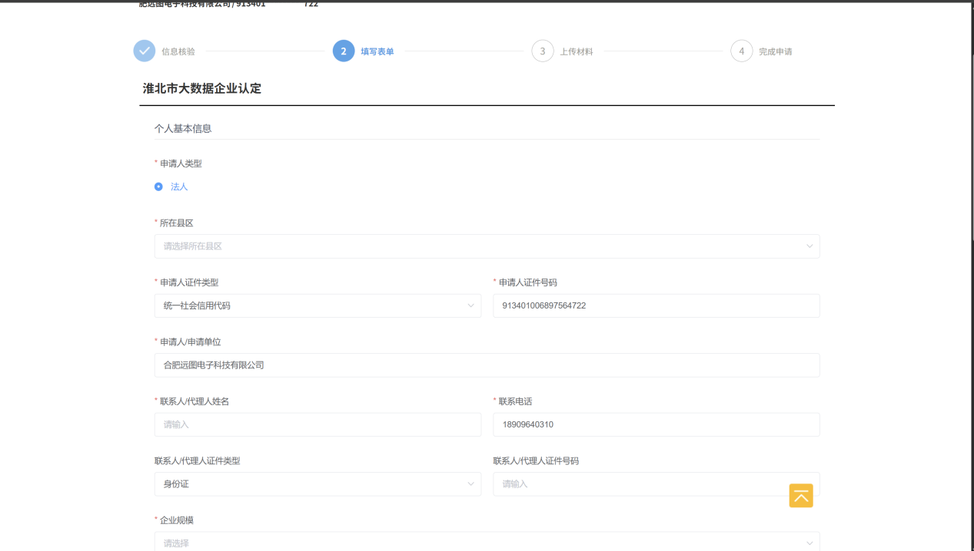
- 可在企业空间->我的事务->我的办件查询办理进度
